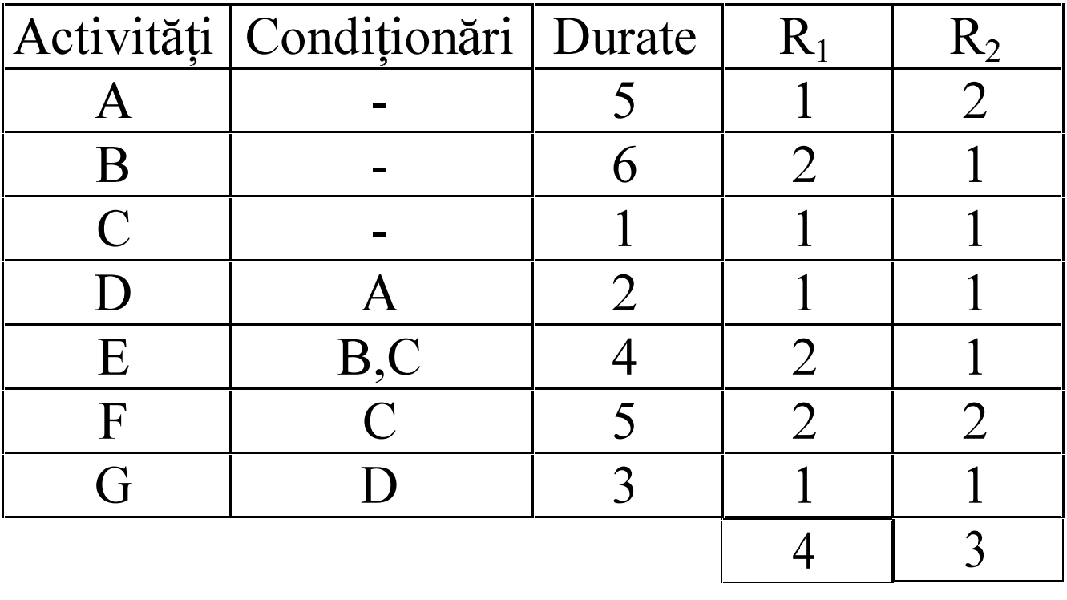

Sa se gaseasca durata minima de executie a proiectului daca se tine cont si de resurse.
Obs. A fost ales un proiect cu dependente doar de tipul FS si intarzieri zero pentru simplitatea calculelor
Etapa 1: Desenarea grafului si calcularea timpilor activitatilor
0 | A | 5
0 | 5 | 5

0 | B | 6
0 | 6 | 6

5 | D | 7
5 | 2 | 7

6 | E | 10
6 | 4 | 10

7 | G | 10
7 | 3 | 10

0 | S | 0
0 | 0 | 0

10 | T | 10
10 | 0 | 10

0 | C | 1
4 | 1 | 5

1 | F | 6
5 | 5 | 10

Etapa 2: Alocarea resurselor
Pas 1: Se propune pentru fiecare activitate ca moment de incepere timpul minim de incepere:
Activitate | Incepere
A | 0
B | 0
C | 0
D | 5
E | 6
F | 1
G | 7

Pas 2. Se gaseste primul moment cand ar putea sa inceapa una din activitatile neprogramate inca = minimul dintre momentele de incepere ale activitatilor neprogramate inca. In acest caz este t = 0
Pas 3. Se analizeaza situatia din ziua [0,1]:
Activitati in curs de desfasurare (incepute inainte de t si care nu se termina la t): nici una
Activitati care ar putea incepe la t: {A,B,C}
Necesar din R₁ pentru desfasurarea tuturor activitatilor de mai sus: 1+2+1=4
Necesar din R₂ pentru desfasurarea tuturor activitatilor de mai sus: 2+1+1=4
Test: Sunt toate resursele suficiente? (4<=4 si 4<=3)? => NU => trecem la pasul 4.
Pas 4. Ierarhizam activitatile care ar putea incepe la t in ordinea crescatoare a rezervei totale de timp si, la egalitate, lexicografic:
Rezerva totala A: LFT(A) – EST(A) – d(A) = 5-0-5 = 0
Rezerva totala B: LFT(B) – EST(B) – d(B) = 6-0-6 = 0
Rezerva totala C: LFT(C) – EST(C) – d(C) = 5-0-1 = 4
De unde rezulta ordine prioritatilor A(I), B(II), C(III)
Pas 5. In ordinea prioritatilor se programeaza maximul de activitati din cele care ar putea incepe la t
A: ajung resursele doar pentru A? DA => A se programeaza la 0
B: ajung resursele pentru A+B? DA => B se programeaza la 0
C: ajung resursele pentru A+B+C? NU => C se amana
Pas 6. Se propune ca nou timp de incepere pentru activitatile amanate {C} primul moment cand se termina una din activitatile in curs de desfasurare sau inceputa la t: min{terminare A, terminare B} = 5
Pas 7. Se recalculeaza timpii activitatilor care depind de cele amanate la pasul 6: {E,F}: E ramane sa inceapa la 6, F se amana la 6
Activitate | Incepere
A | 0
B | 0
C | 0 -> 5
D | 5
E | 6
F | 1 -> 6
G | 7

0 | A | 5
0 | 5 | 5

0 | B | 6
0 | 6 | 6

5 | D | 7
5 | 2 | 7

6 | E | 10
6 | 4 | 10

7 | G | 10
7 | 3 | 10

0 | S | 0
0 | 0 | 0

11 | T | 10
10 | 0 | 10

0 5 | C | 1 6
4 | 1 | 5

1 6 | F | 6 11
5 | 5 | 10

Se observa ca dupa parcurgerea acestor pasi proiectul a ajuns de lungime 11
Cat timp mai sunt activitate neprogramate se reia algoritmul de la pasul 2.
Pas 2: t = 5
Pas 3: Se analizeaza situatia din ziua [5,6]:
Activitati in curs de desfasurare (incepute inainte de t si care nu se termina la t): {B}
Activitati care ar putea incepe la t: {C,D}
Necesar din R₁ pentru desfasurarea tuturor activitatilor de mai sus: 2+1+1=4
Necesar din R₂ pentru desfasurarea tuturor activitatilor de mai sus: 1+1+1=3
Test: Sunt toate resursele suficiente? (4<=4 si 3<=3)? => DA => programam activitatile C si D sa inceapa la t=5 reluam algoritmul de la pasul 2.
Activitate | Incepere
A | 0
B | 0
C | 5
D | 5
E | 6
F | 6
G | 7
0 | A | 5
0 | 5 | 5

0 | B | 6
0 | 6 | 6

5 | D | 7
5 | 2 | 7

6 | E | 10
6 | 4 | 10

7 | G | 10
7 | 3 | 10

0 | S | 0
0 | 0 | 0

11 | T | 10
10 | 0 | 10

5 | C | 1 6
4 | 1 | 5

6 | F | 11
5 | 5 | 10

Pas 2: t=6
Pas 3: Se analizeaza situatia din ziua [6,7]:
Activitati in curs de desfasurare (incepute inainte de t si care nu se termina la t): {D}
Activitati care ar putea incepe la t: {E,F}
Necesar din R₁ pentru desfasurarea tuturor activitatilor de mai sus: 1+2+2=5
Necesar din R₂ pentru desfasurarea tuturor activitatilor de mai sus: 1+1+2=4
Test: Sunt toate resursele suficiente? (5<=4 si 4<=3)? => NU => trecem la pasul 4.
Pas 4. Ierarhizam activitatile care ar putea incepe la t in ordinea crescatoare a rezervei totale de timp si, la egalitate, lexicografic:
Rezerva totala E: LFT(E) – EST(E) – d(E) = 10-6-4 = 0
Rezerva totala F: LFT(F) – EST(F) – d(F) = 10-6-5 = -1
De unde rezulta ordine prioritatilor F(I), E(II)
Pas 5. In ordinea prioritatilor se programeaza maximul de activitati din cele care ar putea incepe la t
F: ajung resursele pentru D+F? DA => F se programeaza la 6
E: ajung resursele pentru D+F+E? NU => E se amana
Pas 6. Se propune ca nou timp de incepere pentru activitatile amanate {E} primul moment cand se termina una din activitatile in curs de desfasurare sau inceputa la t: min{terminare D, terminare F} = 7
Pas 7. Se recalculeaza timpii activitatilor care depind de cele amanate la pasul 6: nu este nici una
Activitate | Incepere
A | 0
B | 0
C | 5
D | 5
E | 6 -> 7
F | 6
G | 7

0 | A | 5
0 | 5 | 5

0 | B | 6
0 | 6 | 6

5 | D | 7
5 | 2 | 7

6 7 | E | 10 11
6 | 4 | 10

7 | G | 10
7 | 3 | 10

0 | S | 0
0 | 0 | 0

11 | T | 10
10 | 0 | 10

5 | C | 1 6
4 | 1 | 5

6 | F | 11
5 | 5 | 10

Pas 2: t=7
Pas 3: Se analizeaza situatia din ziua [7,8]:
Activitati in curs de desfasurare (incepute inainte de t si care nu se termina la t): {F}
Activitati care ar putea incepe la t: {E,G}
Necesar din R₁ pentru desfasurarea tuturor activitatilor de mai sus: 2+2+1=5
Necesar din R₂ pentru desfasurarea tuturor activitatilor de mai sus: 1+2+1=4
Test: Sunt toate resursele suficiente? (5<=4 si 4<=3)? => NU => trecem la pasul 4.
Pas 4. Ierarhizam activitatile care ar putea incepe la t in ordinea crescatoare a rezervei totale de timp si, la egalitate, lexicografic:
Rezerva totala E: LFT(E) – EST(E) – d(E) = 10-7-4 = -1
Rezerva totala G: LFT(G) – EST(G) – d(G) = 10-7-3 = 0
De unde rezulta ordine prioritatilor E(I), G(II)
Pas 5. In ordinea prioritatilor se programeaza maximul de activitati din cele care ar putea incepe la t
F: ajung resursele pentru E+F? DA => E se programeaza la 7
E: ajung resursele pentru E+F+G? NU => G se amana
Pas 6. Se propune ca nou timp de incepere pentru activitatile amanate {G} primul moment cand se termina una din activitatile in curs de desfasurare sau inceputa la t: min{terminare E, terminare F} = 11
Pas 7. Se recalculeaza timpii activitatilor care depind de cele amanate la pasul 6: nu este nici una
Activitate | Incepere
A | 0
B | 0
C | 5
D | 5
E | 7
F | 6
G | 7 -> 11
0 | A | 5
0 | 5 | 5

0 | B | 6
0 | 6 | 6

5 | D | 7
5 | 2 | 7

7 | E | 11
6 | 4 | 10

7 11 | G | 10 14
7 | 3 | 10

0 | S | 0
0 | 0 | 0

14 | T | 10
10 | 0 | 10

5 | C | 1 6
4 | 1 | 5

6 | F | 11
5 | 5 | 10

Se observa ca dupa aceasta etapa proiectul a ajuns la durata minima de 14
Pas 2: t = 11
Pas 3: Se analizeaza situatia din ziua [11,12]:
Activitati in curs de desfasurare (incepute inainte de t si care nu se termina la t): nici una
Activitati care ar putea incepe la t: {G}
Necesar din R₁ pentru desfasurarea tuturor activitatilor de mai sus: 1
Necesar din R₂ pentru desfasurarea tuturor activitatilor de mai sus: 1
Test: Sunt toate resursele suficiente? (1<=4 si 1<=3)? => DA => programam activitatea G sa inceapa la t=11 si in acest moment toate activitatile au fost programate si durata proiectului e 14.
Activitate | Incepere
A | 0
B | 0
C | 5
D | 5
E | 7
F | 6
G | 11

0 | A | 5
0 | 5 | 5

0 | B | 6
0 | 6 | 6

5 | D | 7
5 | 2 | 7

7 | E | 11
6 | 4 | 10

11 | G | 14
7 | 3 | 10

0 | S | 0
0 | 0 | 0

14 | T | 14
10 | 0 | 10

5 | C | 1 6
4 | 1 | 5

6 | F | 11
5 | 5 | 10

